编 号：0036-2020-2021
审核员现场审核记录
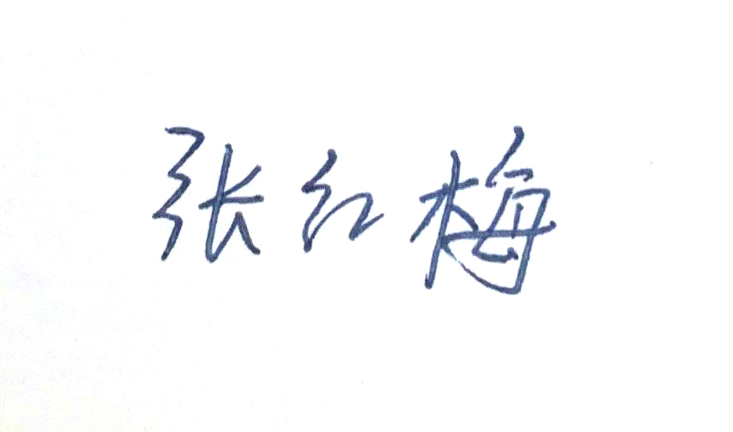
企业名称：江苏恒通照明集团有限公司_
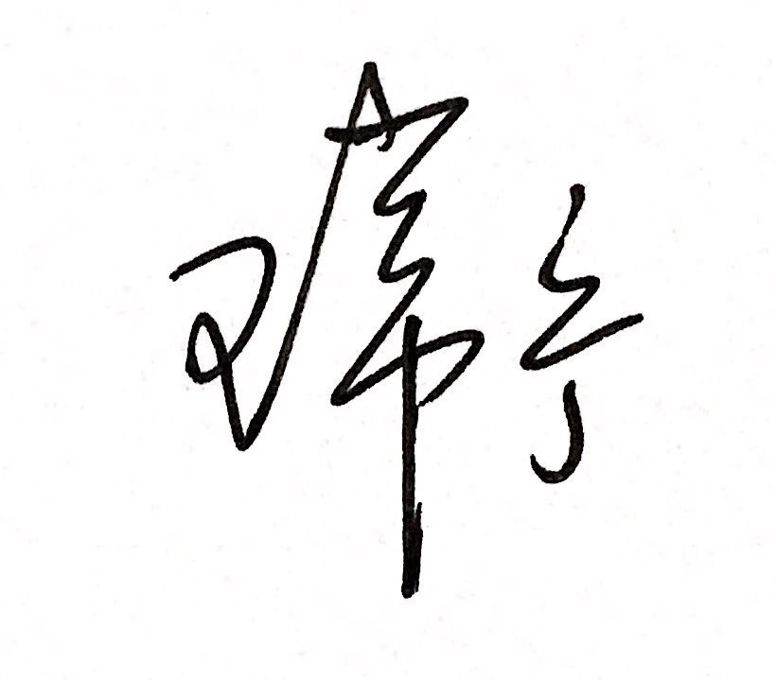
审核员： 审核日期： 2021年03月22日 上午至2021年03月22日 下午
序号 | 审核内容  及抽样要求 | 对应的标准条款 | 审核记录  及说明 | 审核部门 | 是否列入  不符合项
1 | 了解企业建立测量管理体系一年来的运行情况？企业的产品质量、测量设备和测量过程是否持续满足顾客的测量要求？  企业建立测量体系后取得了哪些成绩？  企业在产品质量、物料交接、能源、安全、现场管理等方面是否有顾客投诉、纠纷、处理等状况。  对投诉的处理情况：  企业组织机构有否变更？产品有否增加？ | 5.2顾客为关注焦点 | 企业测量管理体系初审一年以来的运行正常、适宜，测量设备运行稳定可靠，监视有效，符合体系要求，体系运行对实现目标是有效的。  针对顾客和法律法规的测量要求配备的测量设备、设施充分，已识别出的20个测量过程有效监控能够持续满足顾客的测量要求。  企业建立测量体系对企业管理水平提高、稳定测绘产品质量提供了保证，对测绘产品改进和质量提高提供了有力支撑，对外部市场招投标起到了重要作用。  企业在产品质量、物料交接、能源、安全、现场管理等方面较好，未见到顾客投诉、纠纷等情况。  企业组织机构无变更，产品类型没有增加，企业未新增关键测量过程。 | 管理层/管理者代表、行政部、质量部、研发部、生产部、采购部、销售部 | 否
2 | 企业是否制定质量目标。是否分解到各部门。是否有具体指标，是否可测量和考核？查考核记录。 | 5.3质量目标 | 查：公司2020年计量工作目标完成。企业制定了2021年度6个计量工作目标，由质量部负责统计汇总，考核指标可测量，按季度进行考核，每年统计分析，符合要求。 | 行政部、质量部、研发部、生产部、采购部、销售部 | 否
3 | 企业管理评审的时间？是单独评审还是和其它体系一起？  企业最高管理者是否主持审评？频次？  是否评审体系的适宜性、适应内外环境变化的能力。充分性：过程识别控制程度。有效性：评价体系改进机会和变更的需求。解决问题有哪些？ | 5.4管理评审 | 企业于2021年3月15日进行了单独测量管理体系管理评审。会议由总经理主持，各部门负责人参加。管代刘伟汇报了体系运行情况、计量目标的完成情况、2020年度内审情况、2020年设备受控情况。会议对各职能部门计量目标完成情况进行了汇报和交流，对影响体系的议题进行了讨论，对薄弱环节提出了改进措施。管理评审每年进行一次。会议肯定了公司测量管理体系对满足标准要求和法律法规要求是持续适用的、充分的和有效的，并形成了管理评审报告。 | 管理层  行政部、质量部、研发部、生产部、采购部、销售部 | 否
4 | 企业是否建立人员档案，资质是否符合要求？ | 6.1人力资源 | 查：企业提供了2020年度培训记录和2021年培训计划。查：2020.8.20学习宣贯行业和企业相关标准培训，培训4课时，有培训记录及评价表。 | 研发部、行政部、质量部、生产部 | 否
5 | 部门文件是否现行有效并受控？抽查1-2份管理和技术文件信息量、计量单位、受控情况。 | 6.2.1程序 6.2.2软件 | 查：单位技术性文件执行的国家标准、行业标准。现场抽查质量部执行国家标准GB/T7000.1-2015、GB7000.5-2016、CJJ45-2015 等标准文件，现行有效。。  单位建立了《测量软件管理控制程序》，程序中规定了软件的管理要求，企业识别确认了有一台测量设备自带测量软件，测量软件已登记台账。 | 质量部、研发部、生产部 | 否
6 | 企业是否编制《记录管理程序》？核对1-2个记录信息量，有无编号？依据？设备信息？保存期限？等 | 6.2.3记录 | 公司编写了《测量管理体系记录管理程序》，规定了记录的格式，信息，标识，以及填写要求等。规定了记录的贮存和保护要求。  抽查：“检验报告”，产品名称：灯杆，规格型号：9米，编号：（2020）恒字机电类，检验人员：刘永贵，产品编号：HT-443.产品状态：合格，日期：2020.11.12。  抽查“检验报告”，产品名称：灯具，记录、编号：（2020）恒字 LED类 检验人员：马燕，报告信息量完整，报告、记录按《测量管理体系记录管理程序》规定对记录实施管理。 | 质量部、生产部（生产车间） | 否
7 | 有无测量设备台帐？是否包括监视设备和标准物质?  测量设备是否处于有效的校准状态？  测量设备的溯源方式？  是否有计量确认状态标识？  使用环境条件是否满足要求？ | 6.2.4标识  6.3.1测量设备  7.3.2溯源性 | 公司建立了《测量设备台账》，共有16台件测量设备纳入测量体系确认管理，建立《测量设备管理程序》。  抽查生产车间测量设备： 耐压测试仪出厂编号：1805130，所抽查设备计量确认状态正确，标识粘贴符合要求。  公司测量设备委外送检到扬州市计量测试技术研究所、高邮市计量测试所和深圳市一量检测技术有限公司进行检定/校准。查：1、接地导通电阻测试仪 出厂编号：1805046，校准证书编号：YLEEAA008550002，校准日期2021.03.10，由深圳市一量检测技术有限公司出具校准证书。2、外径千分尺，生产厂家：桂量，出厂编号：81538检定证书编号：521000968，检定日期，2021.03.22，由高邮市计量测试所出具检定证书。3、耐压测试仪 出厂编号：1805130，校准证书编号：YLEEAA008550001,校准日期：2021.03.10，由深圳市一量检测技术有限公司出具校准证书。测量设备检定/校准证书，填写规范，符合要求。详见附件《测量设备溯源抽查表》。  查：现场使用编号（ 1805130）耐压测试仪，有校准证书，未贴计量确认合格标识。不符合认证审核准则第6.2.4 条款。 | 质量部、生产部（生产车间） | 不符合01
8 | 是否对外部供方（服务方）信息进行了收集，进行合格供方评审？对提供测量设备和辅助材料、消耗材料和提供服务的外部供方如何识别、选择、评价和监视？ | 6.4外部供方 | 查：提供有《合格供方名单》 ，公司对提供测量设备和辅材的合格供方、提供测量检测的外部服务方进行管理，有合格供方和服务方名单、资质、授权范围。  建议：对合格供方和服务方要进行动态管理，对测量器具进行校准服务单位的服务质量进行跟踪评价。 |  | 建议项
9 | 企业是否有新增关键测量过程?抽查新增关键测量过程或(1-2)个原有关键测量过程，是否编制控制规范进行控制、有效性确认？是否对关键过程进行了测量不确定度评定？ | 7.2测量过程  7.3测量不确定度 | 公司共识别20个测量过程，没有新增关键测量过程。查：《灯杆表面喷塑厚度测量过程》为关键测量过程，有测量设备的计量确认过程，测量设备配备合理，验证方法、现场标识满足要求，有连续监视控制统计图。  测量过程有计量要求导出，导出验证方法正确，计量验证记录齐全，编制了控制规范，进行了有效性确认和测量不确定度评定，评定方法正确。详见附件“灯杆表面喷塑厚度测量过程不确定度”评定资料等。 | 质量部、生产部（生产车间） | 否
10 | 企业如何进行顾客满意调查？ | 8.2.2顾客满意 | 企业通过顾客满意度调查来评估体系运行满意度。  查：公司质量部对内部顾客进行了满意度调查，2020年调查结果发出8张调查表，收回8张，9项次/张,内部顾客满意度95.83%，达到内部顾客满意度的目标值，并对不满意的问题进行了分析，提出了改进建议。  查：公司2020年度外部顾客满意度为95%。销售部提供了外部顾客满意度调查表，每年进行一次统计分析,符合要求。 | 质量部、销售部 | 否
11 | 企业每年进行几次测量体系内审？单独审还是结合审核？ | 8.2.3测量管理体系审核 | 企业每年进行一次测量管理体系内审，于2021年3月4日组织了公司测量管理体系内审，按GB/T 19022-2003标准的要素要求，对6个部门及生产车间进行了全要素的审核。内审是单独进行审核，内审开出1项不符合项，已于3月10日完成整改关闭。通过内审确定了测量管理系统运转正常，人员、组织机构和体系文件健全，以满足公司内外部顾客要求为目标，关键测量设备均经过确认，测量过程均进行控制，人员定期接受培训，并形成了内审报告。 | 行政部、质量部、研发部、生产部、采购部、销售部 | 否
12 | 企业对上年审核中发现的不符合是否进行纠正？是否制定纠正措施？验证是否满足要求。检查不合格控制的有效性。 | 8.3不合格控制 | 企业上年度初审开具了两项不符合项，1、《（2019-03.12）恒字 LED类检验报告》，LED道路灯具检验结果表中计量单位电源频率(Hz)、光效(lm/W)书写不规范2、生产部现场使用的编号：200311CT1542“涂层测厚仪”，没有进行量值溯源。本次监督审核针对该两项不符合项整改完成情况进行了现场查验，检验报告中的计量单位不规范问题已纠正完成；涂层测厚仪目前做停用处理。企业对上年度的不合格项整改完成，同意关闭两项不符合项。 | 行政部、质量部、研发部、生产部、采购部、销售部 | 否
13 | 企业和部门对内外审中发现不合格如何采取纠正和纠正措施？查阅纠正和预防措施记录，检查其符合性和有效性。 | 8.4改进 | 企业和部门对内、外审中发现的不合格，会按照《不合格管理控制程序》和《纠正改进措施管理程序》进行原因分析并制定纠正措施及跟踪纠正的符合性和有效性。查外审不符合项整改资料及内审整改资料，符合要求。 | 行政部、质量部、研发部、生产部、采购部、销售部 | 否
14 | 计量单位使用情况？检查强制检定计划，并抽样检查计划实施的情况。 | 计量法制要求 | 查看企业作业指导书、记录表单、设备管理台账等，能采用法定计量单位。  企业没有强检计量器具，用于重要测量过程的计量器具均委托扬州市计量测试技术研究所、高邮市计量测试所和深圳市一量检测技术有限公司进行检定/校准，能够按照规定的周期定期进行送检，管理符合要求。 | 质量部、生产部 | 否
15 | 公司对标志的使用，符合相关标准和规定。公司测量管理体系认证证书是否用于企业形象广告宣传：对企业产品招投标有哪些帮助？ | 认证证书标识的使用 | 公司对标志的使用，符合相关标准和规定。对取得的测量管理体系认证证书用于公司对外宣传、对内产品质量提升、与同行之间竞争都起到了重要作用。 | 行政部、质量部、销售部 | 否
16 | 企业能源主要品种？是否是重点用能单位？ | GB17167-2006 | 企业能源消耗以电为主，2020年全年累计耗能约110吨标煤，不属于重点耗能企业。配备的能源计量器具由供电公司和自来水公司负责，准确度等级符合要求，能源设备的配备符合GB 17167-2006标准要求。 | 行政部 | 否

